**Московский государственный технический университет им. Н.Э. Баумана.**

Факультет «Информатика и управление»

Кафедра «Системы обработки информации и управления»

Курс «Разработка интернет-приложений»

Отчет по рубежному контролю №2

Выполнил: Проверил:

студент группы ИУ5-51Б преподаватель каф. ИУ5

Гоголь Илья Гапанюк Ю.Е.

Подпись и дата: Подпись и дата:

г. Москва, 2020 г.

# Гоголь Илья ИУ5-51Б Вариант А7

1. Данные класса «Программы» должны выводиться в виде таблицы с внутренними и внешними границами.
2. Данные класса «Компьютеры» должны выводится в виде маркированного списка.
3. С использованием технологии css реализуйте чересстрочное форматирование («зебру») для данных таблиц.

**Код файла Index.html**

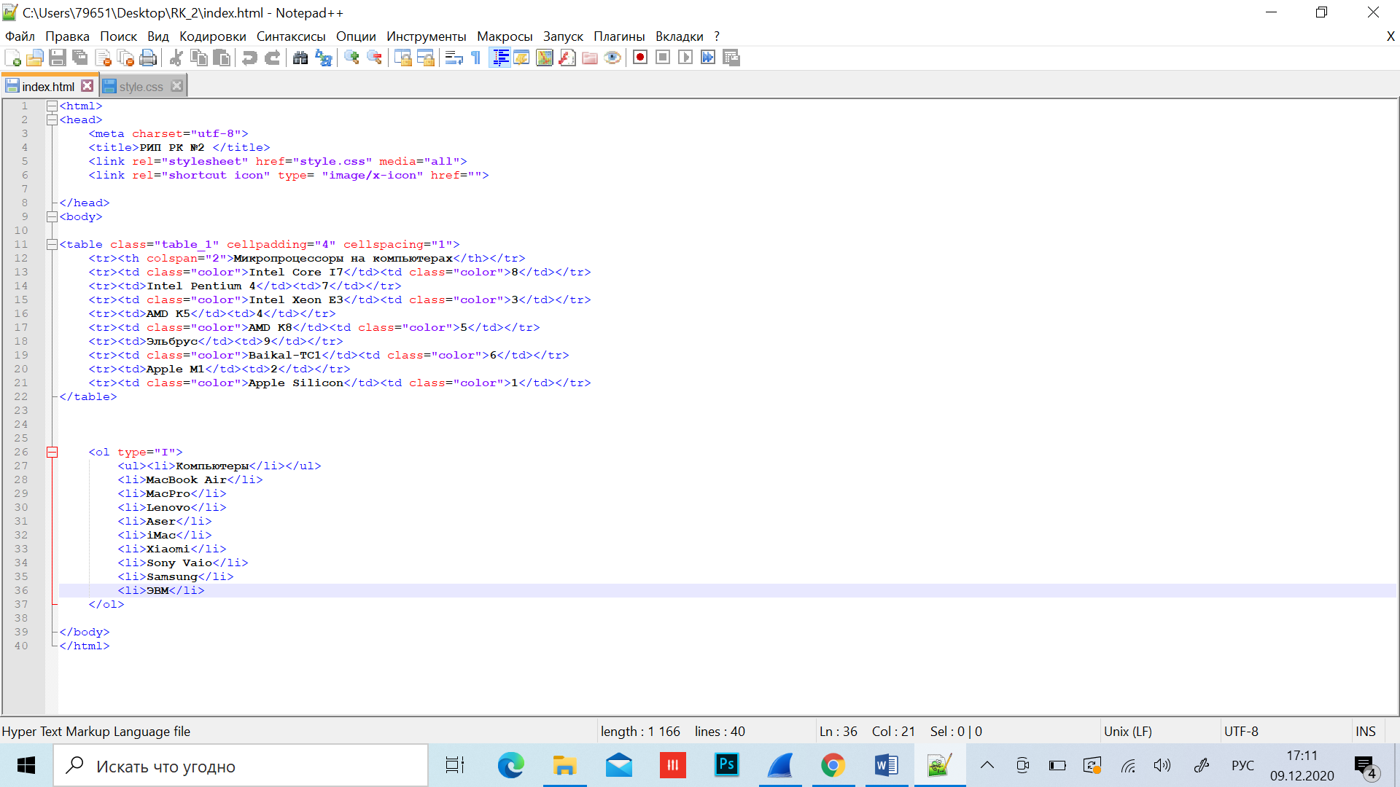

**Код файла style.css**

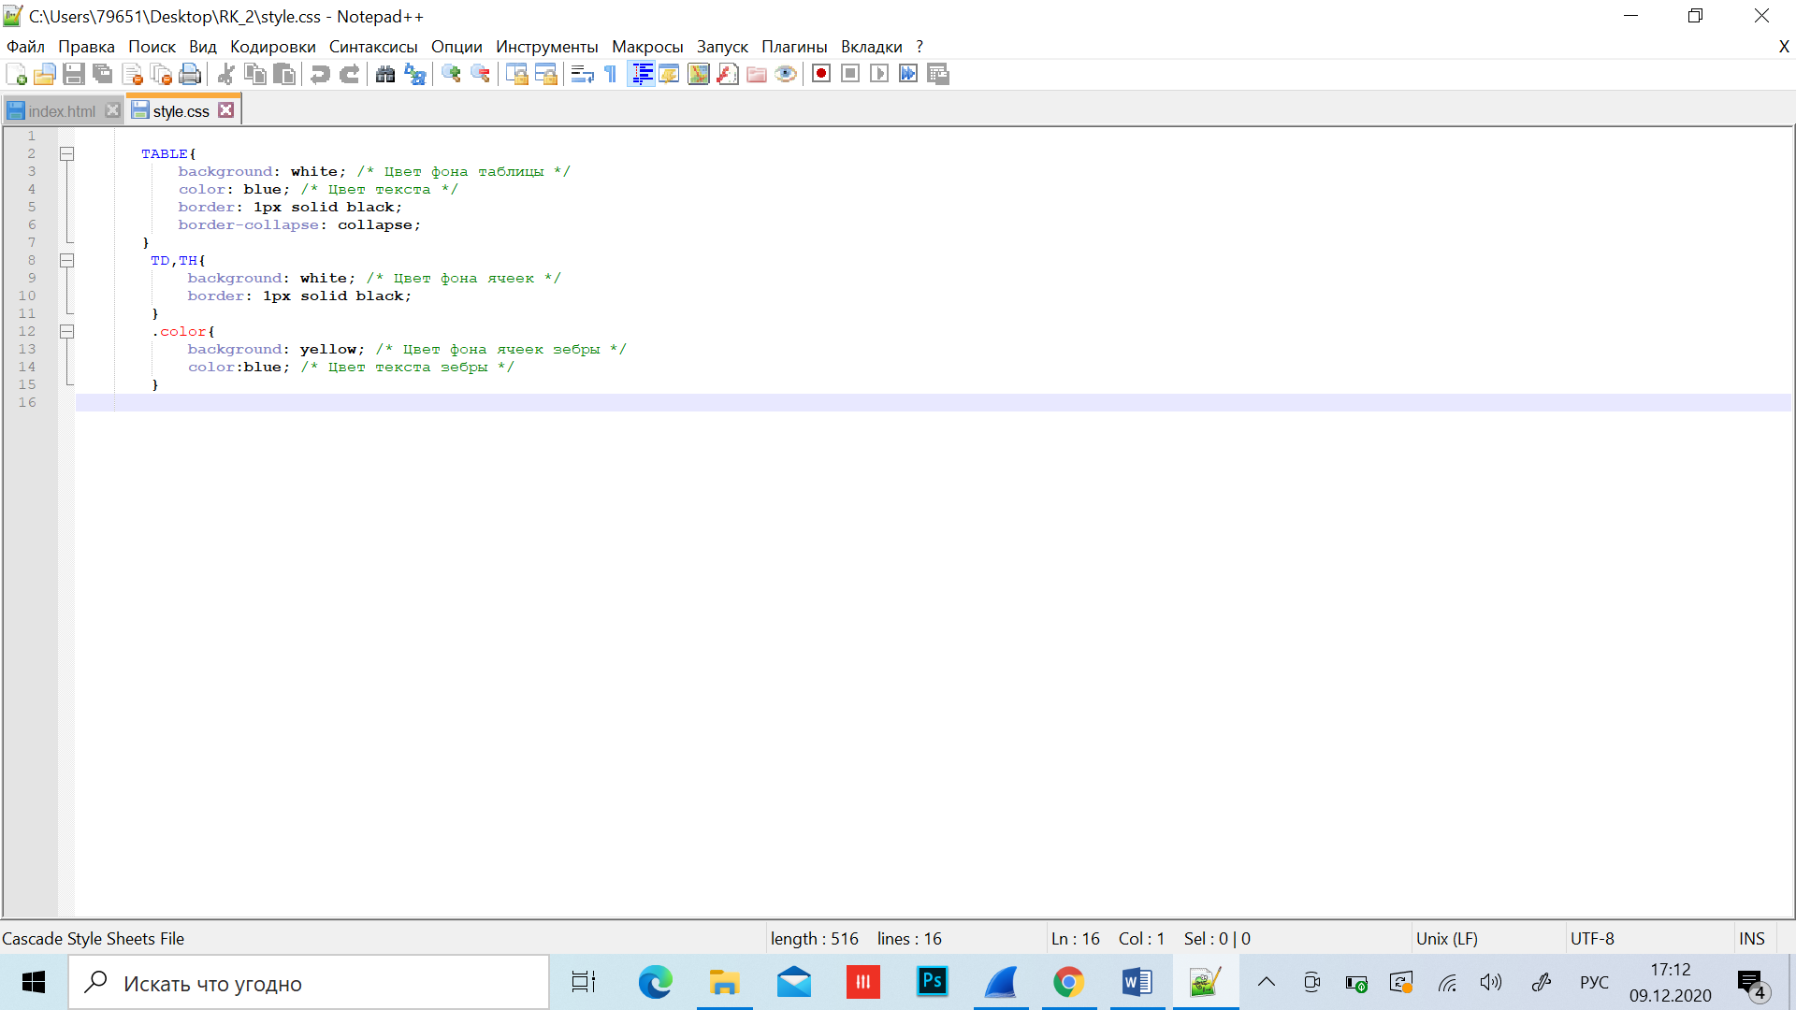

## Результат:

